Instituto Fray Mamerto Esquiú
Inglés - Continuidad pedagógica
4to A-B-C
Profesora: Martina Franquet
Queridas familias:
Les envió las nuevas actividades correspondientes a la continuidad pedagógica de inglés. Sería bueno, en la medida de lo posible, que me envíen (mediante PESGE o al mail actividadesprimariaesquiu@gmail.com) la resolución de las tareas (escaneadas o por foto) para que pueda darles una devolución. Además, no duden en escribirme cuando surjan preguntas, estaré a su disposición para responderlas y ayudarlos en el proceso.
Las actividades y el módulo de fotocopias digitalizado también estarán disponibles en la página del colegio y en la librería Pato Lucas.
Les agradezco por su compromiso y por acompañar y guiar a sus hijos en la realización de las tareas.
Profesora Martina Franquet

Unidad 1 – “What’s your name?” (segunda parte)
Materiales a utilizar:
- Videos de YouTube – Páginas web
- Libro All Around 1 - New Edition
- Módulo de fotocopias
- Carpeta de inglés
- Fotocopias extras adjuntas al final del archivo
Clase n°1:
Temas a trabajar:
- Objetos escolares.
- Colores.
Actividades:
- Realizamos la siguientes actividades interactivas https://learnenglishkids.britishcouncil.org/word-games/school-things-1 y https://learnenglishkids.britishcouncil.org/word-games/school-things-2 para repasar los objetos escolares.
- Trabajamos con la fotocopia n°1 en la cual debemos leer y pintar los objetos escolares del color que se indica. Pegamos la fotocopia en la carpeta con el título “Read and colour” (Si no tenemos impresora, dibujamos y coloreamos los objetos en la carpeta).

Clase n°2:
Temas a trabajar:
- Objetos escolares.
- Colores.
- Números del 1 al 10.
Actividades:
- Miramos el siguiente video https://www.youtube.com/watch?v=gPc8Q9cmrt8 en el cual Bethany nos cuenta lo que tiene en su cartuchera. Observamos atentamente los objetos escolares.
- Volvemos a mirar el video para realizar la fotocopia n°2.
En la actividad 1, encerramos los objetos escolares que aparecen en la cartuchera de Bethany.
Note: highlighter – resaltador // fineliner pen – microfibra
En la actividad 2, respondemos preguntas sobre los objetos escolares de Bethany (color y cantidad).
En la actividad 3, observamos los objetos que tenemos en nuestra cartuchera y los escribimos.

Clase n°3:
Temas a trabajar:
- Objetos escolares.
- Colores.
- Números del 1 al 10.
- Escritura de oraciones.
Actividades:
- Realizamos el siguiente “memory game” https://learnenglishkids.britishcouncil.org/archived-word-games/find-the-pairs/school para repasar los objetos escolares.
- Trabajamos con la actividad 3 de la página 13 del libro.
En primer lugar, unimos con flechas los nombres con los objetos escolares (libre elección).
Luego, escribimos oraciones sobre los objetos que cada persona tiene. Prestamos atención al orden de las palabras al escribir la oración:
“cantidad + color + objeto escolar”
Ejemplo del libro: MARITA “SIX BLUE, YELLOW, RED, GREEN AND PURPLE SHARPENERS.”

Clase n°4:
Temas a trabajar:
- Objetos escolares.
- Colores.
- Números del 1 al 10.
- Preguntas y respuestas.

Actividades:
- Realizamos la fotocopia n°3 en la cual tenemos que unir las preguntas y respuestas acerca de Danny. Pegamos la fotocopia con el título “Personal information” (En caso de no tener impresora, copiamos en la carpeta las preguntas y sus respectivas respuestas)
- Trabajamos con la página 15 del libro en la cual tenemos que dibujarnos, luego leer las preguntas y responderlas de manera completa. Respondemos con nuestra información personal. Para ayudarnos, utilizamos como modelo las preguntas y respuestas sobre Danny.

Clase n°5:
Temas a trabajar:
- Integración y revisión de temas.
Actividades:
- Trabajamos con la página 4 del módulo de fotocopias.
En la actividad 7, ponemos en orden las letras para formar palabras, luego clasificamos las palabras en las diferentes categorías.
En la actividad 8, completamos los espacios en blanco con las palabras faltantes.
En la actividad 9, completamos las oraciones con nuestra información personal.

Clase n°6:
Temas a trabajar:
- Proyecto de arte.
- Objetos escolares.
Actividades:
- Trabajamos con la página 14 del libro la cual nos propone realizar un collage sobre los objetos escolares que tenemos en nuestra mochila.
Para llevar a cabo el collage, utilizamos recortes de revistas o de diarios que nos sirvan para representar los objetos.
En lugar de hacerlo en el libro, lo hacemos una hoja de color, con el título “Art Project”.

Fotocopia n°1:
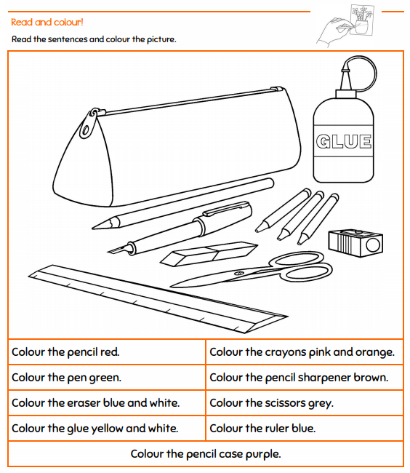
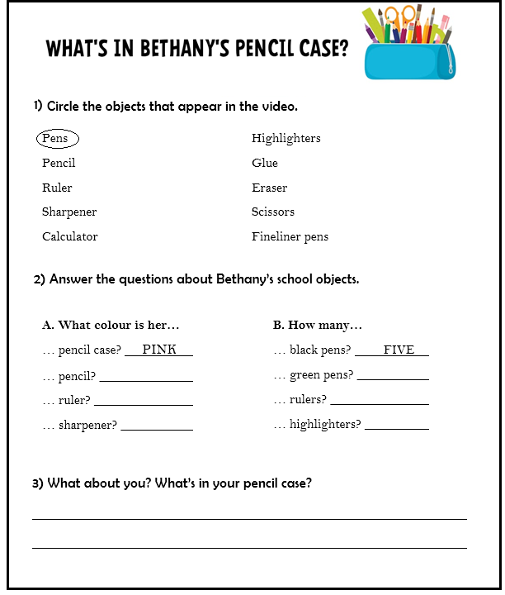
Fotocopia n°2:

Fotocopia n°3:
